EL PROTOCOLO DE COMUNICACIÓN DIGITAL ARINC

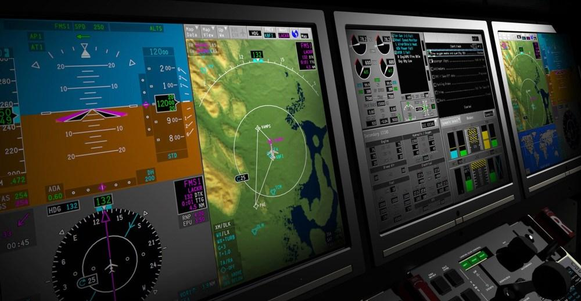

Vamos a realizar una descripción general del protocolo de comunicaciones ARINC, principalmente el 429. Dicho protocolo es el bus de datos más común para aeronaves comerciales y de transporte. Explicaremos mediante gráficos e imágenes los tiempos de rotación y los tiempos de bits, los cinco campos de la palabra ARINC y sus etiquetas, los formatos de palabra comúnmente usados como BNR, BCD, discretos y otros formatos. Además, repasaremos las especificaciones ARINC 419, 561/568, 573, 575, 582, 615, 629, 708 y 717.

ACERCA DE ARINC

Aeronautical Radio Incorporated (ARINC), es una gran empresa que desarrolla y opera sistemas y servicios para garantizar la eficiencia, el funcionamiento y el rendimiento de la aviación y la industria del transporte. Fue fundada en 1929 por cuatro grandes aerolíneas para proporcionar un único licenciatario de comunicaciones fuera del gobierno.

**¿Qué es ARINC 429?**

ARINC 429 **ES UNA ESPECIFICACIÓN QUE DEFINE COMO LOS EQUIPOS Y SISTEMAS DE AVIÓNICA DEBERÍAN COMUNICARSE ENTRE SÍ**. **EMPLEA UNA TRANSMISIÓN UNIDIRECCIONAL CONOCIDA COMO MARK 33 DIGITAL INFORMATION TRANSFER SYSTEM (DITS)**, de **PALABRAS DE 32 BITS** a través de un **PAR TRENZADO USANDO EL FORMATO BIPOLAR RZ.** Los mensajes se  transmiten a una tasa de 12,5 o **100 KILOBITS POR SEGUNDO.** **LA TRANSMISIÓN Y LA RECEPCIÓN SE REALIZAN EN PUERTOS SEPARADOS,** por lo que es posible que se necesiten muchos cables en las aeronaves que utilizan una gran cantidad de sistemas de aviónica.

**Uso del ARINC 429**

Se ha instalado en la mayoría de los aviones de transporte comercial. Aunque el sistema ARINC 429 proporciona una **ALTA FIABILIDAD** a costa del peso del cable y las **VELOCIDADES DE DATOS LIMITADAS**, Boeing esta instalando un sistema ARINC 629 en el 777 y algunos fabricantes están instalando sistemas alternativos en un intento de reducir el peso del cable necesario y un aumento en la velocidad de intercambio de datos.

**Características eléctricas del ARINC 429**

Un bus de datos ARINC 429 utiliza dos cables trenzados para transmitir palabras de 32 bits. La transmisión de palabras secuenciales esta separada por al menos 4 bits NULL (tensión= 0V). Esto elimina la necesidad de un cable de señal de reloj separado y por ello se le conoce como señal de auto-reloj.

La tensión de transmisión nominal es de 10 ±1 voltio entre los dos cables, con una polaridad positiva o negativa. Por lo tanto cada tramo de señal oscila entre +5V y -5V. Si un tramo es +5V, el otro será -5V y viceversa. Un cable se le denomina lado A (o +, o HI) y el otro es el lado B (o -, o LO). Esto se conoce como una modulación bipolar de retorno a cero (BPRZ).

* HI: que debe medir entre 7,25V y 11V entre los dos cables (A y B),
* NULL: que debe estar entre 0,5V y -0,5V (A y B),
* LO: que debe estar entre -7,25V y -11V (A y B).

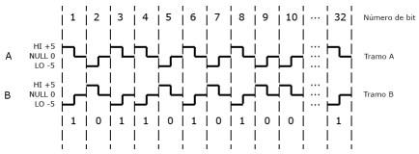

Figura 1. Ejemplo de codificación de bit ARINC 429

La tensión recibida dependerá de la longitud de la linea y la cantidad de receptores conectados al bus. No se podrán conectar mas de 20 receptores a un solo bus. Como dicho bus es unidireccional, un sistema necesitas tener su propio bus de transmisión si es necesario para responder o enviar mensajes.

Los circuitos de transmisión y recepción deben estar diseñados para enviar y detectar de manera confiable la transición nula entre dos estados alto y bajo. Las velocidades de rotación y las tolerancias se muestran en la Figura 1 para velocidades de datos de 100K y 12,5K.

**Protocolo**

El protocolo ARINC 429 es de tipo punto a punto bastante simple. Puede haber un solo transmisor que emite palabras de datos de 32 bits o estado nulo. Al menos hay un receptor; hasta 20 máximos. En la mayoría de los casos un mensaje ARINC consiste en una sola palabra de datos. El campo de etiqueta de la palabra define el tipo de datos que esta contenido en el resto de la palabra.

**Tiempo de ejecución de bits y velocidad de rotación**

https://i1.wp.com/aviaciond.com/wp-content/uploads/2018/01/pulso.jpg?resize=300%2C62

Figura 2. Tiempo de ejecución y velocidad de rotación

La velocidad de rotación se refiere al tiempo de subida y caída de la forma de onda ARINC. Específicamente se refiere a la cantidad de tiempo que toma la señal ARINC en aumentar desde el 10% al 90% en amplitud de señal en la entrada y salida del pulso. Ver Figura 2.

FORMATO DE LA PALABRA ARINC 429

Las palabras de datos ARINC son siempre de 32 bits y normalmente usan el formato que se muestra en la Figura 3, que incluye cinco campos principales, paridad; SSM; datos; SDI y etiqueta. La convención ARINC numera los bits de 1 (LSB, bit menos importante) a 32 (MSB, bit mas importante).



Figura 3. Formato de la palabra ARINC genérico

**Paridad**

El bit de mayor importancia (MSB) siempre es el bit de paridad para ARINC 429. La paridad normalmente se establece en impar, excepto para ciertas pruebas. La paridad impar significa que debe haber un numero impar de “1” bits en la palabra de 32 bits que esta asegurando al establecer o borrar el bit de paridad. Por ejemplo si los bits 1-31 contienen un numero par de bits “1”, el bit 32 debe configurarse para crear la paridad impar. Por otro lado si los bits 1-31 contienen un numero impar de “1” bits, el bit de paridad debe ser 0.

**SSM**

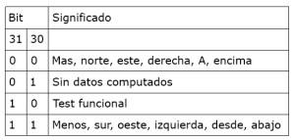

Tabla 1. Códigos SSM para BCD

Los bits 31 y 30 contienen la matriz de signo/estado o SSM. Este campo contiene la condición del equipo de hardware, el modo operativo o la validez del contenido de datos.

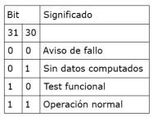

Tabla 2. Datos SSM para BNR

**Datos**

Los bits 29 a 11 contienen los datos, que pueden estar en diferentes formatos. Hay formatos no estándar que han sido implementados por varios fabricantes. En algunos casos el campo datos se superpone en los bits SDI. En este caso el campo SDI no se utiliza.

**SDI**

Los bits 10 y 9 proporcionan un identificador de fuente/destino o SDI. Esto se usa para múltiples receptores para identificar el receptor para el que están destinados los datos. También se puede usar en el caso de sistemas múltiples para identificar la fuente de transmisión. En algunos casos, estos bits se usan para datos. ARINC 429 puede tener un solo transmisor en un par de cables, pero hasta 20 receptores.

**Etiqueta**

Los bits 8 a 1 contienen una etiqueta que identifica el tipo de datos y los parámetros asociados. La etiqueta es una parte importante del mensaje y se describe con mas detalle a continuación. Se usa para determinar el tipo de datos del resto de la palabra y por lo tanto, el método de traducción de los datos a usar. Los diversos tipos de datos se describen en detalle a continuación. Las etiquetas se representan típicamente como números octales.

**Orden de transmisión**

El bit menos significativo de cada byte excepto la etiqueta; se transmite primero, y la etiqueta se transmite antes que los datos en cada caso. El orden de los bits transmitidos por el bus ARINC es el siguiente:

* 8, 7, 6, 5, 4, 3, 2, 1, 9, 10, 11, 12, 13 … 32.

NOTA: Cuando se transmite una palabra ARINC de 32 bits en el bus, en el caso de la etiqueta el bit mas significativo se transmite primero. Este orden inverso contrasta con el orden de transmisión de los otros bits en la palabra ARINC.

TIPOS DE DATOS ARINC 429

Todos los datos ARINC se transmiten en palabras de 32 bits. El tipo de datos puede ser decimal codificado binario (BCD), o notación binaria de complemento a dos (BNR), datos discretos, datos de mantenimiento y respuesta y datos de carácter ISO Alphabet #5. En las versiones mas recientes, los paquetes de mensajes orientados a bits se pueden usar para transmitir archivos.

**Codificación de los datos BCD**

BCD o decimal codificado binario, es un formato de datos común que se encuentra en ARINC 429. En este formato se asignan cuatro bits a cada dígito decimal. En la Figura 4 se muestra un mensaje BCD genérico. Sus campos de datos contienen hasta cinco subcampos. El subcampo mas significativo contiene sólo los bits, de modo que su valor decimal máximo puede ser 7. Si el valor decimal máximo es mayor que 7 los bits 29 a 27 se rellenan con ceros y el segundo subcampo se convierte en el mas significativo. El mensaje de ejemplo en la Figura 5 transmite los datos de que la distancia DME es 25786 y tiene un signo positivo. El equipo especifico, la escala numérica y la ubicación del punto decimal son una función de la etiqueta que se analizara mas adelante.



Figura 4. Formato de palabra BCD genérico

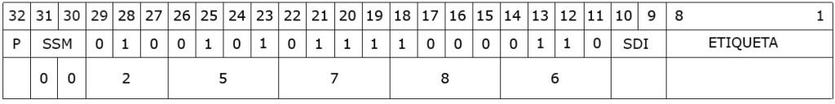

Figura 5. Ejemplo de formato de palabra BCD

**Codificación de datos BNR**

La codificación BNR o binaria también es un formato de datos ARINC muy común. Este tipo de codificación simplemente almacena los datos como un numero binario, en el mismo formato que se utiliza en prácticamente todas las computadoras de hoy en día. La Figura 6 muestra el formato general para BNR. El bit 29 es el bit de signo y el bit 28 es el bit mas significativo del campo de datos, que representa la mitad del valor máximo del paramento que se está definiendo. Los bits sucesivos representan los incrementos de una serie de fracciones binarias.



Figura 6. Formato genérico de palabra BNR

Los números negativos se codifican como el complemento a dos de valores positivos. Si el bit 29 es un “1”, entonces el numero es negativo (o sur, oeste, izquierda, desde o debajo), de lo contrario es positivo (o norte, este, derecha, A o arriba). La Figura 7 muestra un ejemplo de codificación BNR. El mensaje particular utiliza la etiqueta 103 que es velocidad selectada. Al hacer referencia a la especificación ARINC 429, sabemos que la escala es de 512 y se utilizan 11 bits (29 a 19). Un cero en el bit 29 muestra que es un valor positivo. El valor numérico se obtiene al multiplicar el factor de escala, determinado a partir del tipo de datos asociado a la etiqueta, por la relación indicada por cada bit sucesivo y sumarlos. El bit 28 es la mitad del factor de escala (256 en este caso), el bit 27 es 1/4 del factor de escala, el bit 26 es 1/8 del factor de escala, el bit 23 es 1/64, el bit 22 es 1/128 etc. Por lo tanto en este ejemplo, la velocidad selectada es 268Kt (256+8+4).

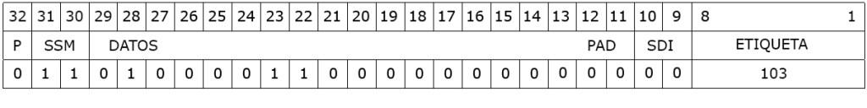

Figura 7. Ejemplo de codificación BNR

OTROS PROTOCOLOS ARINC

**ARINC 419**

El Compendio del Sistema de Datos Digitales ARINC 419 describe varios bloques de construcción de sistemas de transmisión digital que estaban disponibles antes de 1984. Proporciona una sinopsis de muchos protocolos anteriores a ARINC 429 tales como ARINC 561, 582, 573 y 575.

Esta referencia describe varios sistemas de transmisión digital con estándares variables. Algunos sistemas usaban palabras de 32 bits similares a ARINC 429, algunos usaron cuadros principales de cuatro subcuadros, cada uno de los cuales consistía en 64 palabras de 12 bits, aunque otros usaron palabras de 32 bits. Algunos mensajes eran de 24 bits con tres subtramas de dos palabras BCD. Algunos sistemas no proporcionan identificadores de información, otros usaban códigos de etiqueta de 8 bits y otro dependía de los intervalos de tiempo para identificar la información. La identificación BCD frente a BNR fue proporcionada por un bit de bandera en el primer bit o en el cuarto bit transmitido. Se adopto una variedad de etiquetas de datos estándar.

Algunas conexiones eléctricas dependían de un cable por bit, otros usaron el sistema de 6 cables descrito anteriormente, mientras que otros usaron un par trenzado blindado de dos cables o un cable coaxial. Se usaron dos estados (HI, LO) o tres estados (HI, NULL, LO). Los niveles de tensión variaron de 18,5 a 10 para el estado alto y de 5 a 1 para el valor nulo. Los lenguajes digitales incluyeron el código Gilham (un ejemplo es el codificador de altitud para el transpondedor ATC), un flujo de bits que determino en cada caso individual el ISO Alphabet #5, BCD y BNR. En algunos casos no hubo detección o corrección de errores, otros usaron paridad de bits o paridad de caracteres o verificación de secuencia de bloques. La velocidad de bits varió de 384 Bps a 12 Kbps.

**ARINC 561/568**

La necesidad de transmisión de datos digitales estandarizados surgió durante el desarrollo de las características de ARINC 561. El Sistema de Navegación Inercial del Transporte Aéreo ARINC 568, utiliza la misma interfaz eléctrica que ARINC 561.

Se utilizo un sistema de seis hilos que implicaba tres pares de cables en el 561. Los tres pares servían como reloj, sincronización y datos respectivamente. No se empleo el retorno a cero (NRZ) y se transmitió un nivel lógico de 12V para un 1 binario. La longitud de la palabra fue de 32 bits. Los bits 32 y 31 contenían el SSM y no se proporciono ningún bit de paridad. En 1967 el sistema de seis hilos fue adoptado como un estándar en la industria.

**ARINC 573**

Otros estándares incluyen ARINC 573, un formato de salida de registradores de datos de vuelo. Este dispositivo envía una secuencia de datos continua de palabras de 12 bits codificadas en Harvard Bi-fase, los cuales se codifican en cuadros. Los datos en un marco consisten en una instantánea de los muchos subsistemas de aviónica del avión. Cada cuadro contiene los mismos datos en una instantánea diferente en el tiempo.  
Cada cuadro está dividido en cuatro subtramas, al comienzo de cada subtrama hay una palabra de sincronización única que el receptor utiliza para sincronizar con los datos entrantes.

**ARINC 575**

ARINC 575 es una especificación anterior muy similar a ARINC 429 pero ya obsoleta. Se adaptó al sistema de datos de aire subsónico Mark 3 (DADS) con un solo par trenzado de cables, que se ha convertido en el estándar en ARINC 429. Eléctricamente, ARINC 575 es normalmente compatible con ARINC 429 a baja velocidad. Algunas variantes de 575 usan una tasa de bits significativamente más lenta que ARINC 429 y no es eléctricamente compatible. Además en algunos casos, las palabras ARINC 575 usan el bit 32 como paridad (como lo hace ARINC 429); en otros casos el bit 32 se usa como datos.

**ARINC 582**

Esta es una especificación anterior que tiene muchas permutaciones eléctricas. Hay versiones de 6 hilos (ARINC 561), versiones de 2 hilos (ARINC 575) así como versiones de 16 bits y 2 hilos.

**ARINC 615**

También existen casos especiales de sistemas compatibles con ARINC 429. ARINC 615 describe un cargador de datos de alta velocidad para transferir información hacia y desde los sistemas digitales a bordo. Es un protocolo de software superpuesto a una capa física ARINC 429. Hay dos versiones del cargador, PDL es una pieza de equipo de prueba de línea de vuelo portátil y ADL está diseñado para encajar en paneles de instrumentos de aviones comerciales. Ambos equipos son capaces de leer y escribir en disquetes de 3½ pulgadas y de transferir datos entre los disquetes y una computadora seleccionada. Las transferencias pueden ocurrir automáticamente, o a través de un bus de datos ARINC 429. Los datos pueden cargarse o descargarse como se desee.

**ARINC 629**

Se están desarrollando estándares ARINC adicionales. ARINC 629 se usa en el nuevo Boeing 777. Utiliza un bus bidireccional de alta velocidad capaz de transmisiones periódicas o aperiódicas. El acceso al bus está controlado por un protocolo sofisticado que involucra períodos de espera, períodos de silencio y otras reglas.

**ARINC 708**

Este protocolo es específico para los sistemas de radar meteorológico en las aeronaves. Se usa como salida del radar a la pantalla del radar. El bus usa 2 cables, funciona a una velocidad de datos de un megabit. Originalmente se basó en una derivada simple de la tecnología MIL-STD-1553. Las palabras de datos tienen una longitud de 1600 bits y están compuestas por una palabra de estado de 64 bits y 512 palabras de datos de 3 bits.

**ARINC 717**

ARINC 717 supera a ARINC 573 y se utiliza para realizar la misma función. Agrega varias tasas de bits y tamaños de fotograma diferentes. También proporciona una secuencia de datos de salida alternativa que es idéntica a la secuencia primaria codificada en Harvard Bi-fase, excepto que está codificada en formato BPRZ (igual que ARINC 429).